花蓮縣立宜昌國民中學108學年度第二學期第一次段考7年級自然科試題
版本：南一 範圍：CH1-1 ~ CH2-3
命題老師：陳彥宏 老師 班級： 座號： 姓名：_____________
一、單題：70％ (每題2分)
( )1. | 有性生殖及無性生殖最主要的差別在於？  (A) 是否有交配行為 (B)是否有精卵結合 (C)是否需要水作為媒介 (D)是否有細胞分裂。
( )2. | 對人類而言，下列何者不是細胞分裂的功能?  (A) 更新老化的細胞 (B)修補受傷的組織 (C)製造精細胞 (D)使個體生長。
( )3. | 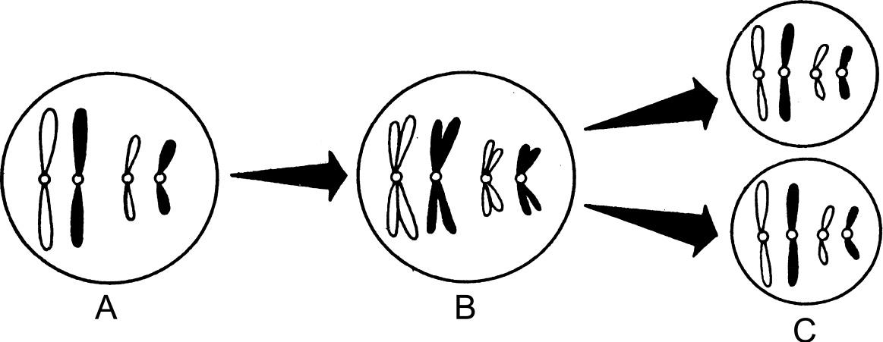  右圖為細胞分裂的過程，下列敘述何者正確？  (A) A→B稱為染色體複製  (B) B→C的過程發生在產生配子時  (C) A→B的過程染色體由單套變雙套  (D) 此種分裂主要發生於生殖細胞。
( )4. | 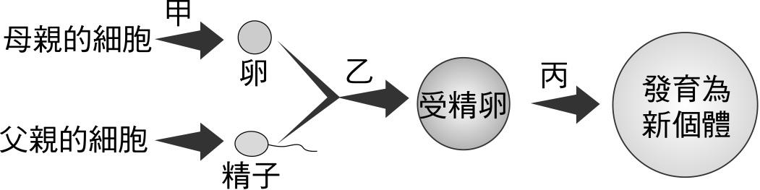  右圖是人類有性生殖的簡圖，請問減數分裂和細胞分裂分別發生在何種時期？  (A)減數分裂甲、細胞分裂乙  (B)減數分裂乙、細胞分裂丙  (C)減數分裂甲、細胞分裂丙  (D)減數分裂乙、細胞分裂甲。
( )5. | 下表是減數分裂和細胞分裂的比較，下列哪個項目錯誤的？  選項 細胞分裂 減數分裂  (A)功能 產生體細胞 產生配子  (B)產生的子細胞數目 1→2個 1→4個  (C)染色體數量變化 不變 減半  (D)子細胞的染色體套數 單套 雙套
( )6. | 下列哪一種過程，會造成染色體套數由單套( n)→雙套(2n)？  (A)減數分裂 (B)受精作用 (C)細胞分裂 (D)以上皆是。
( )7. | 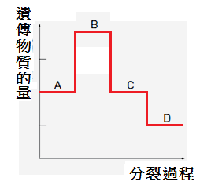蜜蜂的受精卵會發育為雌蜂，未受精的卵則發育為雄蜂，假設雌蜂有16對染色體，則雄蜂體細胞內的染色體為何？  (A) 8對成對的染色體 (B) 16條不成對的染色體  (C) 16對成對的染色體 (D) 8條不成對的染色體。
( )8. | 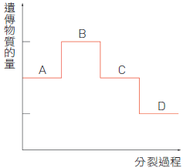  細胞分裂過程，  相當於發生右圖中的階段？  (A)A→B (B)B→C (C)B→D (D)C→D。
( )9. | 關於染色體的敘述，下列何者錯誤?  (A)染色體位於細胞核內 (B)正常情況，同種生物具有相同數量的染色體  (C)染色體數目愈多，生物愈高等 (D)在細胞分裂時，會濃縮成可以觀察的短棒狀。
( )10. | 老師請同學做植物的『營養器官繁殖』的實驗，下列哪一種材料較不適合？  (A)薑的地下莖 (B)甘薯的塊根 (C)石蓮的葉子 (D)碗豆的種子。
( )11. | 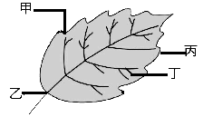下列生物的無性生殖方式，何者配對錯誤？  (A)分裂生殖－黴菌 (B)出芽生殖－水螅  (C)斷裂生殖－渦蟲 (D)組織培養－蝴蝶蘭。
( )12. | 右圖為為落地生根的葉片。採繁殖，若營養器官繁殖  順利，請問將從圖中何處長出新個體？  (A)甲 (B)乙 (C)丙 (D)丁。
( )13. | 除了營養器官繁殖外，人類可以運用組織培養的技術，大量繁殖經濟價值較高的植物，下列有關蘭花的生殖方式比較，何者錯誤？  選項 利用種子繁殖 利用組織培養法  (A) 有性生殖 無性生殖  (B) 子代與親代差異較大 子代與親代完全相同  (C) 較能適應多變的環境 較無法適應多變環境  (D) 只行細胞分裂 只行細胞分裂
( )14. | 細菌所使用的生殖方式，沒有下列何種優勢？  (A)子代的特性大都相同 (B)可以保留親代的特徵  (C)繁殖速度快 (D)產生具有差異性的子代。
( )15. | 依照受精與胚胎發育的方式加以分類，其人類正常情況是屬於下列何種生殖方式？  (A)體外受精的卵生 (B)體內受精的卵生  (C)體外受精的胎生 (D)體內受精的胎生。
( )16. | 下列哪一種動物具有「肚臍」的結構？  (A)哺乳類—老鼠 (B)兩生類—青蛙 (C)爬蟲類—烏龜 (D)鳥類—雞。
( )17. | 下列哪一種動物所產出的卵細胞養分最少，體積相對較小﹖  (A)哺乳類—山豬 (B)兩生類—青蛙 (C)爬蟲類—烏龜 (D)鳥類—雞。
( )18. | 鱈魚通常一次產下數千萬個卵，請問鱈魚產卵數量如此之多的原因可能為何？  (A)雄鱈魚的精子量很多所以雌鱈魚卵也多 (B)小鱈魚存活率相當高  (C)鱈魚卵發育過程中保護較好，故卵多 (D)鱈魚的受精卵發育為成體的比例少。
( )19. | 某養雞場養了很多蛋雞，但是都沒有和公雞交配，則下列敘述何者正確？  (A)沒有交配的母雞不會生蛋 (B)生出的蛋含單套染色體  (C)生出的蛋沒有小白點 (D)生出的蛋可孵出小雞。
( )20. | 某對夫妻結婚多年仍無法順利受孕，於是決定到醫院嘗試製作「試管嬰兒」。其大致流程如下：配合月經週期，使用排卵藥物刺激濾泡成長，確定卵泡成熟後，再以超音波取卵，將卵與精子置於培養皿中進行受精作用，當受精卵發育成4～8個細胞的胚胎或囊胚後，再由陰道放入子宮內。請問，「試管嬰兒」是屬於下列何種生殖方式？  (A)體內受精，卵生 (B)體內受精，胎生 (C)體外受精，卵生 (D)體外受精，胎生。
( )21. | (甲)新個體萌芽；(乙)受精；(丙)長出花粉管；(丁)種子形成；(戊)授粉。開花植物行有性生殖時常需上述步驟，請同學按其先後排出順序？  (A)乙甲戊丁丙 (B)戊丙乙丁甲 (C)丙乙戊丁甲 (D)乙戊丙丁甲。
( )22. | 孟德爾在進行豌豆雜交實驗時，先去除了高莖的花藥，再將矮莖的花粉沾在高莖的柱頭上，這麼做的用意何在？  (A)避免高莖的柱頭枯萎 (B)避免矮莖的花粉沾在高莖的柱頭上  (C)避免高莖的花粉沾在高莖的柱頭上 (D)避免高莖花粉沾在矮莖的柱頭上。
( )23. | 倉溥解剖某一朵花的子房，觀察到許多個胚珠，則下列哪一種花的子房切開後，可以觀察到類似的結果? (A)水蜜桃 (B)棗子 (C)芭樂 (D)櫻桃。
( )24. | 關於的豌豆實驗過程，下列敘述何者錯誤？  (A)孟德爾利用豌豆自花授粉的特性，能方便進行人工授粉  (B)孟德爾耐心確認「純品系」後，才開始進行豌豆雜交實驗  (C)孟德爾定義在第一子代表現的特徵為顯性性狀  (D)孟德爾在文章中用棋盤方格圖示，簡潔地解釋豌豆雜交實驗成果。
( )25. | 孟德爾進行高莖、矮莖豌豆雜交實驗，其實驗結果為何？  (A) 第一子代→矮莖；第二子代→高莖  (B) 第一子代→高莖；第二子代→矮莖  (C) 第一子代→高莖、矮莖；第二子代→中莖  (D) 第一子代→高莖；第二子代→高莖、矮莖。
( )26. | 下列關於孟德爾的豌豆實驗解釋，何者錯誤？  (A) 生物的性狀表現由遺傳因子控制  (B) 控制豌豆性狀的遺傳因子應該是成對  (C) 高莖的遺傳因子以大寫英文字母表示  (D) 顯性的遺傳因子較強，所以可單獨表現出該性狀的特徵。
( )27. | 有一高莖豌豆，其遺傳因子組合為Tt，下列敘述何者正確？  (A)該豌豆同時含有 T遺傳因子和 t遺傳因子 (B)該豌豆是純品系  (C)該豌豆只會產生含有T的配子 (D)該豌豆會表現出 t 控制的特徵。
( )28. | 利用棋盤方格法來解釋純種高莖(雌蕊)與不純種高莖(雄蕊)的豌豆雜交實驗，有關棋盤方格法使用與敘述，下列何者錯誤？  (A)上圖粗框標示的區域，可看出子代甲、乙、丙、丁的基因型  (B) 以甲區域為例，甲將獲得AA的基因型  (C) 以乙區域為例，乙將獲得Aa的基因型  (D) 上圖粗框標示的區域，可得知其子代具有顯隱性特徵的比例為1：1。
( )29. | 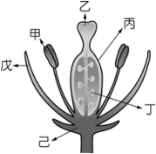  豌豆豆莢的顏色有綠色和黃色兩種，下表為四組遺傳實驗的結果。請問可以根據哪一組別的實驗結果推論出豆莢顏色性狀的顯隱性？  親代組別（選項） (A) (B) (C) (D)  親代的豆莢顏色組合 黃色 x 綠色 綠色 x黃色 黃色 x 黃色 綠色 x 綠色  子代綠色豆莢數量 150 350 0 366  子代黃色豆莢數量 148 0 301 0
( )30. | DNA 的中文全名是什麼？  (A)去氧核糖核酸 (B)有氧核糖核酸 (C)染色體絲 (D)基因片段。
( )31. | 父親的性染色體為XY，母親的性染色體為XX，下列敘述何者錯誤？  (A)男孩的X染色體來自父親 (B)女孩有一條X染色體來自父親  (C)男孩出生的機率為1／2 (D)子女之性別由父親決定。
( )32. | 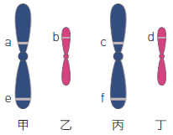  參考右圖，在正常狀況下，下列敘述何者正確？  (A) 若一個細胞中同時存在甲、丙兩條染色體  ，此細胞可能為口腔皮膜細胞  (B) 乙、丁皆來自於父親  (C) 甲和乙是成對染色體  (D) c和d互為成對遺傳因子。
( )33. | 承32.題，若人類的美人尖由一對遺傳因子控制，請問這遺傳因子在染色體上的位置，應如何表示最為恰當？  (A) ce (B) ae (C) ab (D) bd。
( )34. | 人類的ABO血型是由一對基因控制的，但是控制此血型的基因卻有I^{A}、I^{B}和i三種型式。請問基因型為I^{A} i 的人，其表現出的血型為下列何者？  - AB型 (B) A型 (C) B型 (D) O型。
( )35. | 有一對富翁夫妻其血型分別為 O 型與 A 型，死後有甲(AB型)、乙(A 型)、丙(B 型)、丁(O 型)等四人都宣稱自己是該夫婦失散的兒子要來繼承遺產。如果你是法官，請從遺傳角度判斷那些人冒充的可能性最大？  (A)甲丙 (B)甲乙 (C)丙丁 (D)乙丙。
二、實驗題組：22％ (每題2分)
(一).探索花與雞蛋的構造實驗：
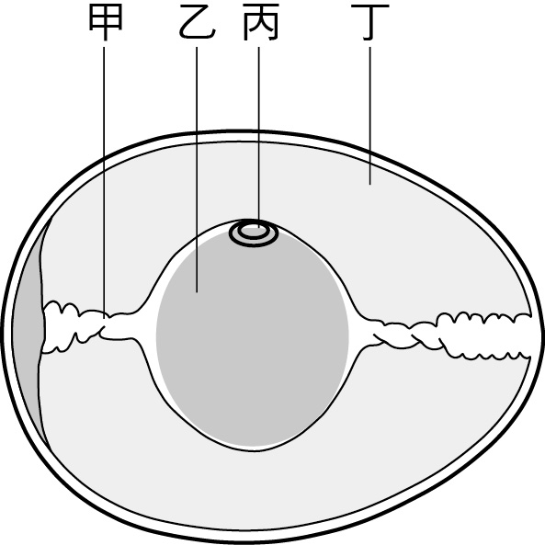
下圖為某植物花朵與雞蛋的構造示意圖，請根據圖示回答36~38題：

( )36. | 關於此實驗的操作內容，下列敘述何者錯誤？  (A)觀察花粉，應取甲部位，用解剖顯微鏡觀察  (B)觀察胚珠，應取丙部位，縱切後用解剖顯微鏡觀察  (C)己通常是綠色，可用肉眼直接觀察  (D)利用解剖顯微鏡觀察乙構造的頂端，表面應該是非常光滑。
( )37. | 觀察了這朵花的構造後，得瑩提出以下看法，何者可能是錯誤的？  (A)戊通常具有鮮艷的顏色，可能會利用昆蟲傳播花粉  (B)若摘除丙部位，這朵花就沒有機會完成受精作用了  (C)己的主要功能應該是行光合作用  (D)該花若授粉後結果，其種子應該不只一個。
( )38. | 如果要利用顯微鏡觀察雞蛋卵細胞的遺傳物質，應觀察下圖中的何種構造？  (A)甲 (B)乙 (C)丙 (D)丁。

(二).動物的生殖

芸函假期來到開心農場，園內小動物區有梅花鹿、孔雀，環湖區有鯉魚，景致優美，令人忘卻塵囂！請依據下表回答39~40題：
生物種類 | 受精方式 | 產卵量排序 | 卵的大小排序 | 生殖方式
甲 | 體外受精 | 多 | 中 | 卵生
乙 | 體外受精 | 少 | 小 | 胎生
丙 | 體內受精 | 中 | 大 | 卵生
丁 | 體內受精 | 少 | 小 | 胎生

( )39. | 根據上表，可以找出何者是梅花鹿和孔雀？  (A)甲、丙 (B)丁、丙 (C)甲、乙 (D)丁、乙。
( )40 | 乙動物的生殖方式與下列何種動物最接近？  (A)蘭花螳螂 (B)臺灣獼猴 (C)試管嬰兒 (D)臺北樹蛙。
(三).人類的有性生殖：
下圖為胎兒在母體子宮與胎兒染色體狀態圖，請根據圖示回答41~43題：
唐氏症：是是造成智能障礙的主因之一，目前產前檢查可以由羊水穿刺術，得知此胎兒的第21對染色體多了一條，得知是否有患得此病症。
( )41. | 胎兒從何處獲得來自母體血液中的養分及排除廢物？  (A)甲、乙 (B)丁、戊 (C)甲、戊 (D)乙、戊。
( )42. | 羊膜穿刺乃是藉由抽一點羊水來檢查胎兒細胞是否正常，抽取的羊水位置在何處？  (A)甲 (B)乙 (C)丙 (D)丁。
( )43. | 承 42.題，抽出來的胎兒其染色體狀態如上圖，何者錯誤？  (A) 胎兒的染色體套數為雙套 (B) 胎兒可能是女生  (C) 胎兒的染色體數量23條 (D) 胎兒並無唐氏症。

(四). 遺傳機率的模擬：
羽心和浚洋作「遺傳機率的模擬」活動。兩人一組各拿兩個橘色乒乓球(母親)或白色乒乓球(父親)代表父母體內的一對染色體，乒乓球上標示 A 和 a 的字母(父親:Aa，母親:Aa)，A代表會捲舌，a 代表不會捲舌。每次任意由自己的紙袋中隨機抽取一顆乒乓球和對方配對，並記錄等位基因組合，每組重複20 次後再統計全班(共 20 組)的結果，試回答44~46題：
( )44. | 為何乒乓球須放在不透明的袋中隨機抽取？  (A)親代本身無法選取傳遞哪一個遺傳因子給後代  (B)每一個親代都可以傳遞成對的遺傳因子給後代  (C)染色體的結合可由親代控制  (D)子代基因的產生是由父親一方決定的。
( )45. | 理論上來說全班數據子代出現有捲舌次數，下列可能性何者最高？  (A)28 (B)121 (C)285 (D)399。
( )46. | 理論上本組的數據和全班的平均數據，何者會比較接近理論值？為什麼？  (A)本組數據；因為實驗技術高超  (B)全班數據；與機率相關的實驗，重複愈多次愈接近理論值  (C)本組數據；次數愈少會愈準確  (D)全班數據；因為全班都能產生會捲舌的後代。
三、閱讀題組：8％ (單選每題2分
雞的卵具有卵殼，那麼精子是如何與卵子結合的？要了解雞蛋是如何受精的，首先要來了解母雞的生殖構造。母雞的生殖構造其實與人類有點類似，一樣有卵巢、輸卵管、子宮、陰道，只是功能與型態不盡相同。
雞的卵細胞在卵巢發育成熟的過程中，體積會漸漸增加，長成我們在雞蛋中看到的卵黃大小時，會離開卵巢進入輸卵管前端。母雞如果在先前有與公雞交配的話，卵黃就會在這裡與精子結合形成受精卵。受精卵進入輸卵管中段後，輸卵管會分泌出卵白以及殼膜並包覆在受精卵外。到達子宮之後，子宮會分泌出含有碳酸鈣的物質再包覆於殼膜外，這層含有碳酸鈣的物質便會逐漸形成我們所熟知的蛋殼。
完整的雞蛋再經由陰道產出體外，經過母雞21天辛苦地孵蛋，便會破殼而出一隻活蹦亂跳的小雞了。

( )47. | 正常情形下，母雞的卵是在什麼時候受精的？  (A)在卵巢中 (B)進入輸卵管前端時  (C)卵白包覆在受精卵時 (D)母雞孵蛋時。
( )48. | 含有碳酸鈣的卵殼，是由什麼構造製造的？  (A)卵巢 (B)輸卵管 (C)子宮 (D)陰道。

十九世紀奧地利神父孟德爾透過一連串的豌豆雜交實驗，透過實驗提出完整的遺傳學理論，也因此被稱為遺傳學之父。從孟德爾至今，遺傳學的觀念日趨完臻，而當時的遺傳因子概念，利用分子遺傳學的觀念解釋：遺傳因子就是現今的基因，它是長鏈狀的DNA區段，會透過一連串的步驟引導細胞製造出特定胺基酸長鏈，並進一步合成蛋白質。簡單的說，它就是細胞製造蛋白質的指令；一般而言，一個基因能夠引導製造出一種蛋白質。這些蛋白質可能與結構、免疫、運輸、肌肉、儲存有關，或是與代謝功能更息息相關的酵素、激素、甚至是細胞膜上的通道蛋白。當基因發生異常，一種可能的情形是其所製造出的蛋白質會喪失其正常功能另一種情形是此基因無法做出蛋白質，若人體內缺少某些蛋白質，這當然會導致某些生理功能喪失，就是所謂的疾病。
( )49. | 關於DNA、基因、蛋白質的描述，下列何者錯誤？  (A)由孟德爾提出DNA構造  (B)基因引導特定蛋白質製造  (C)基因 是一個區段的DNA  (D)一對基因位於成對染色體上相對等位置。
( )50. | 關於蛋白質的描述，下列何者錯誤？  (A)胺基酸是由蛋白質所組成  (B)口水中的澱粉酶是一種蛋白質  (C)肌肉組織的主要成分是蛋白質  (D)生長激素是一種蛋白質。

愛因斯坦經典語錄
科學的全部不過就是日常思考的提煉~在混亂之中發現單純
花蓮縣立宜昌國民中學108學年度第二學期第一次段考7年級自然科解答
一、單選題： 70％ (每題2分)
題號 | 1 | 2 | 3 | 4 | 5 | 6 | 7 | 8 | 9 | 10 | 11 | 12 | 13 | 14 | 15 | 16 | 17 | 18 | 19 | 20
答案 | B | C | A | C | D | B | B | A | C | D | A | A | D | D | D | A | A | D | B | D
題號 | ２1 | ２2 | ２3 | ２4 | ２5 | ２6 | ２7 | ２8 | ２9 | ３0 | ３1 | ３2 | ３3 | ３4 | 35
答案 | B | C | C | D | D | D | A | D | B | A | A | A | D | B | A

二、實驗題組：22％ (單選每題2分)
題號 | 36 | 37 | 38 | 39 | 40 | 41 | 42 | 43 | 44 | 45 | 46
答案 | D | C | C | B | C | A | D | C | A | C | B

三、閱讀題組：8％ (單選每題2分)
題號 | 47 | 48 | 49 | 50
答案 | B | C | A | A

